Лабораторная работа № 7

**Калибровка монитора**

*Продолжительность работы 2 ч*

**Цель работы:** получить представление об основных этапах калибровки, научиться настраивать параметры для калибровки монитора в зависимости от его характеристик. Выполнить калибровку экрана ноутбука или монитора.

**Теоретические сведения**

Для того чтобы различные устройства вывода вели себя предсказуемо, они должны быть откалиброваны в соответствии со стандартным цветовым пространством. Для настройки цветов устройств используются колориметры и спектрофотометры, некоторые устройства (например, монитор) допустимо калибровать «на глаз». В последнем случае оптимальным является использование специальных атласов цветов (color sample card). Атлас цветов представляет собой совокупность заранее сформированных стандартизированных оттенков цветов, сведенных в упорядоченную таблицу, которые можно использовать напрямую по мере необходимости.

В качестве промежуточного результата, гамма устройства описывается в форме беспорядочных измерительных данных. Преобразованием сырых данных в более формальный вид занимаются отдельные приложения. Процесс называют профилированием. Профилирование – итеративный процесс, включающий математические расчеты соответствия данных цветовых атласов и данных, полученных в результате считывания с устройства вывода, построение компенсационной кривой (кривая, учитывающая предискажения полученных с устройства вывода данных), тестирование и визуальный анализ. После завершения профилирования, на выходе получается идеализированное цветовое описание устройства, называемое «цветовой профиль». По определению ICC, преобразование между двумя цветовыми пространствами может происходить через объединенное цветовое пространство (profile connection space, PCS): Цветовое пространство 1 → PCS (LAB или XYZ) → Цветовое пространство 2. Преобразования к и от PCS – определяется профилем.

Калибровка похожа на снятие характеристик устройства, однако, может также включать в себя настройку самого устройства. Иногда управление цветом можно несколько упростить, калибруя устройства, с целью приведения их к основному стандартному цветовому пространству, такому как sRGB; если такое калибрование проведено хорошо, то в преобразовании цветов вообще нет необходимости – все устройства будут отображать цвета согласованно.

Процесс калибровки включает в себя несколько этапов.

**1. Освещение.**

Система управления цветом не будет работать на некалиброванном оборудовании. До начала калибровки монитора в помещении, где он находится, надо подобрать освещение. Рабочее место желательно размещать подальше от окон, так как изменение естественного освещения в течении суток меняет цветовосприятие человека. Кроме того, в этом случае меньше вероятность попадания на экран прямого солнечного света и нежелательных бликов. Искусственное освещение необходимо, и оно должно быть по возможности близким по спектру к естественному. Лампы накаливания малопригодны, потому что дают желтый свет и искажают восприятие изображения на бумаге. По этой же причине желательно чтобы окружающая обстановка была нейтральных тонов.

В настройку освещения входит настройка яркости и точки белого.

Точка белого определяется типом источника освещения (A, B, C, D, E, F) и его цветовой температурой. Стандарт предусматривает для веб-графики источник D с температурой 6500 К (обозначается как D65), для печати – источник D50 (с цветовой температурой 5000 К), для анимации – источник D75 (с цветовой температурой 7500 К)

Яркость. Для печати стандарт предусматривает яркость на уровне 120 кд/м2, для веб-графики – 160. Есть стандарты, которые рекомендуют 100 и 150 кд/м2 соответственно. Выше не рекомендуется, так как оказывает существенную нагрузку на зрение и может привести к искаженному восприятию цветности. Высокие значения яркости важны только для рассмотрения экрана с большого расстояния. Чем больше это расстояние – тем выше должна быть яркость (проектор, телевизор). Параметр также завязан на диагональ экрана. Слишком большая диагональ приводит к увеличению разрешения экрана и расстояния рассмотрения, поэтому для больших экранов может корректироваться в большую сторону. В этом случае проводят измерение – и корректируют на стандарт.

**2. Настройка Гаммы.**

Существует несколько стандартов гамма-коррекции. Все они предназначены для равномерного распределения полутонов в градиенте светов–теней. Основная проблема заключается в нелинейности человеческого зрения.

Если передавать сигнал на входе и выходе с равным шагом, то в результате мы будем видеть изображение с эффектом постеризации и темнее.

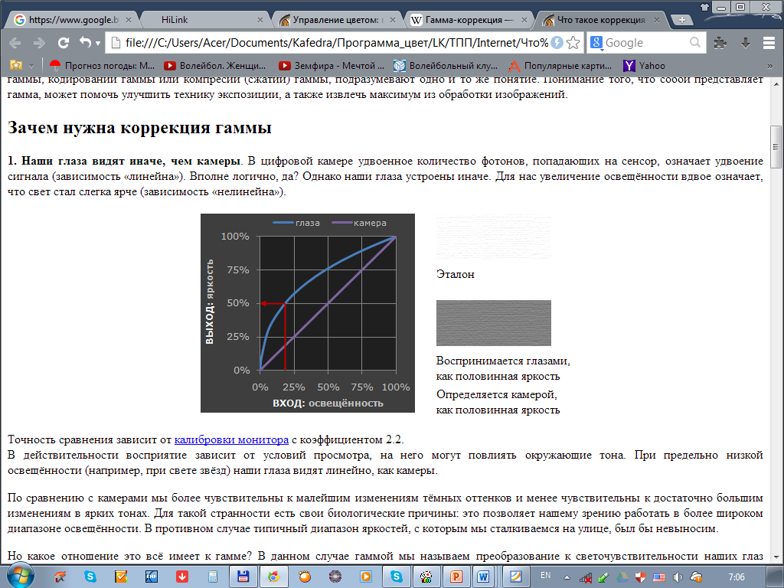

Чтобы это компенсировать значения задают нелинейно и производят выравнивание яркости в тенях и светах так, чтобы сжать тени и расширить света.

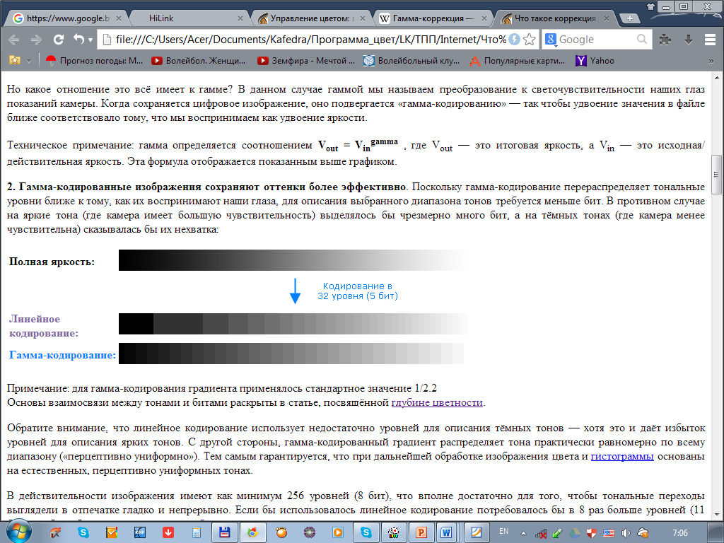

Тем самым изображения приводят к более естественному для нас восприятию.

Параметры, которые выставляют при настройке монитора, связаны с конкретным технологическим процессом:

• если работа предназначена для печати, то выбирают температуру белой точки близкую к 5500 К, а гамму – 1,8;

• если изображения будут размещаться в Интернете, то лучше придерживаться предустановленных настроек sRGB (6500 K и гамма – 2,2);

• если требуется калибровка под киностандарт, то показатель гамма увеличивают до 2,4–2,6.

Задача этих настроек – определить белую и черную точки монитора.

**3. Коэффициент контрастности.**

Все ICC-совместимые системы поддерживают преобразование исходного цветового пространства в целевое через промежуточное эталонное пространство, называемое PCS (Profile Connection Space). PCS интерпретирует цвета из ICC-профиля и сопоставляет их цветам в устройствонезависимом пространстве CIE XYZ или CIE Lab. PCS содержит точное цифровое описание цветов, созданное с использованием модели, основанной на восприятии цветов человеком.

Точка черного по ICC PCS позволяет рассчитать уровень яркости в целевом пространстве относительно белой и черной точки. Коэффициент контрастности указывает их соотношение.

Обычно пишут, что чем выше – тем лучше. Но это важно для телевизоров, когда вы не работаете над обработкой изображения. Тогда отношение 1000:1 смотрится более интересно (картинка слева). Но при этом монитор может не корректно воспроизводить детали в тенях. Поэтому в стандарте указано значение 287:1.

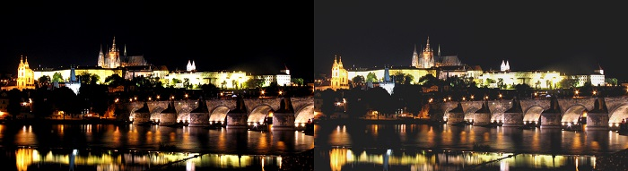

**4. Прочие настройки.** Иногда применяют настройки, учитывающие размер бликов, воспроизводимых глянцевой матрицей и их коррекции (FlareCorrect), а также с учетом окружения (цвет стен, освещение). Но в последнем случае нужно иметь несколько профилей для разного времени суток переключаться по ним, а также стационарный монитор.

Современные системы калибровки ориентированы на цветовые системы CIE CAM02 САТ02, учитывающие не только воспроизведение цвета монитором, но и воспринимаемую цветность человеческим зрением.

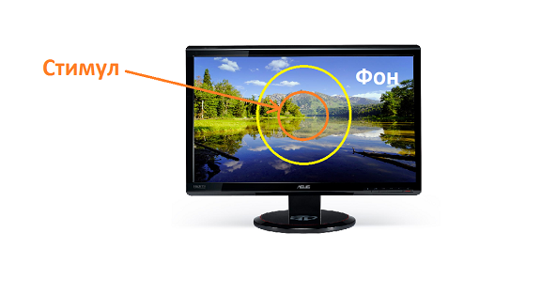

Условно стимул – это воспроизведение монитором, а фон и окружение – это влияющие на восприятие факторы. Поэтому технология интеллектуального управления окружающим освещением привязана к часовому поясу и сильно зависит от направления измерения света.

**5. Запись профиля.** Итоговые значения могут быть записаны в виде LUT-таблицы, которая позволяет изменить значения цвета на выходном воспроизведении цвета. Эти таблицы также часто используют в цветокоррекции – для пакетной обработки изображений, изменения цветов по предустановленным параметрам.

В основном для калибровки используют icm, ісс формат, который понимает система по аналогии с LUT-таблицами, и который внедряется в настройках управления цвета на мониторе.

6. Оценка качества. Осуществляется по величине dE или ΔЕ, который для мониторов не должен превышать 2,5. Для оттисков допускается 4,0. Сравнение осуществляется на основании известных значений координат цвета в модели Lab и измеренных.

Наиболее часто отклонения наблюдаются в синих тонах из-за малого цветового охвата монитора.

**Практическая часть**

1. Загрузите программу iProfiler (<https://www.xrite.com/fr-fr/service-support/downloads/i/i1profiler-i1publish_v3_8_1/>).

После запуска установщика перезагрузка системы обязательна!!!

Для проведения процедуры калибровки экрана ноутбука монитор необходимо очистить от загрязнений. Ноутбук должен быть подключен к питанию. Яркость экрана максимальная.

При запуске программы iProfiler необходимо подключить спектрофотометр. В результате у вас должно появиться диалоговое окно:

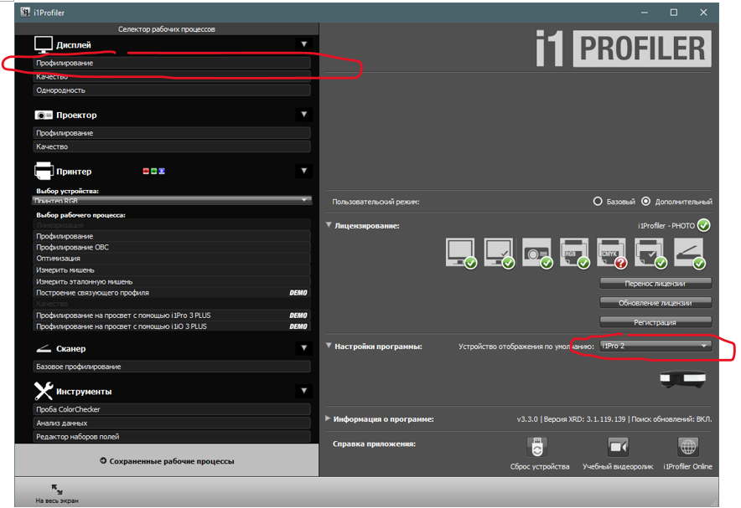

Слева необходимо выбрать пункт Дисплей–Профилирование.

2. В настройках профилирования установите параметры: цветовая температура 6500 К (источник света CIE D65), Светимость можно сохранить исходную, либо выбрать значение стандарта ISO 3664 для оптимального значения с учетом восприятия глаза (выбирают только для калибровки стационарного дисплея!). Показатель гамма 2,2 (характеристика под sRGB). Контрастность можно также либо сохранить исходную, либо выставить на стандарт.

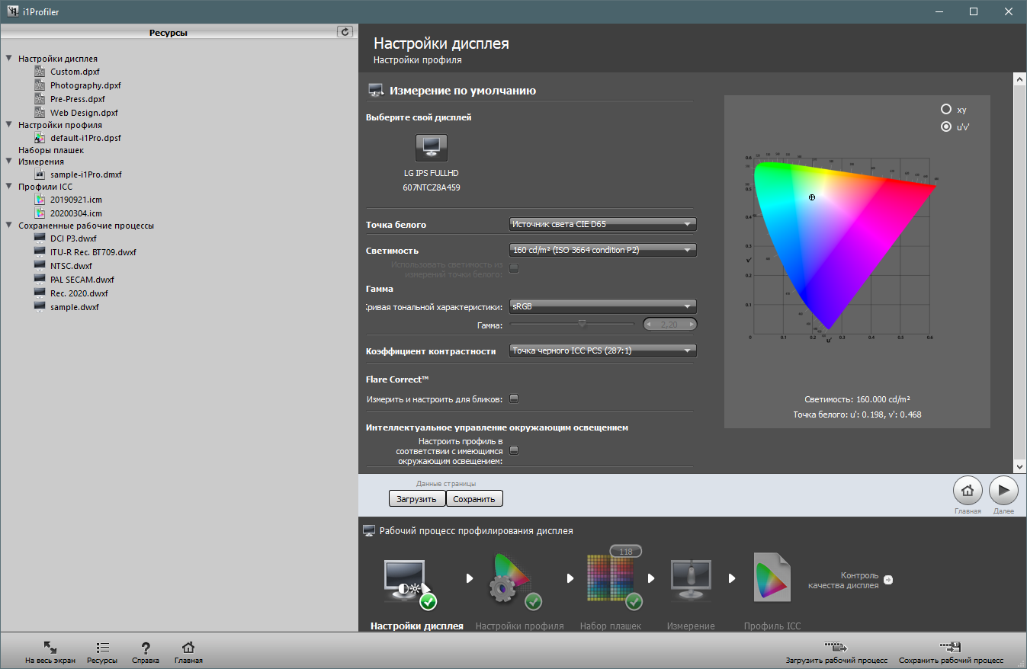



Выставленные на стандарт значения принудительно снизят яркость и контрастность монитора. Поэтому эти настройки желательно устанавливать на стационарных устройствах, где есть возможность их регулировки. Для ноутбуков не всегда применимы.

После того, как нажмете кнопку Далее появится возможность выбора настроек профиля. Хроматическая адаптация подзволяет корректнее рассчитать цветовые различия с учетом цветовоспроизведения на различных носителях информации и снизить вероятность ошибок в цветовом пространстве CIE Lab, например при нормировании точки белого.

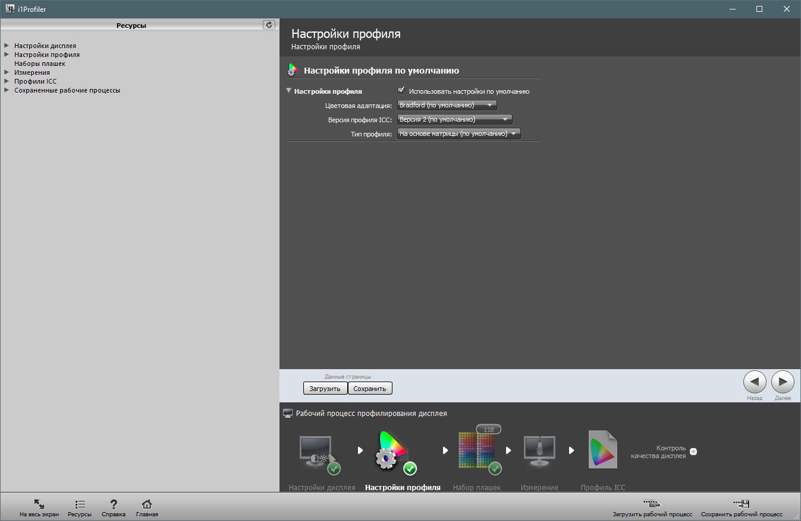

После того, как нажмете кнопку Далее необходимо выбрать величину анализируемой шкалы. Обычно выбирают либо Большой набор эталонов, либо Средний. Они обеспечивают точность просчета.

Далее требуется откалибровать спектрофотометр. Для этого необходимо поместить его на специальную подставку с эталоном белого и нажать Калибровка.

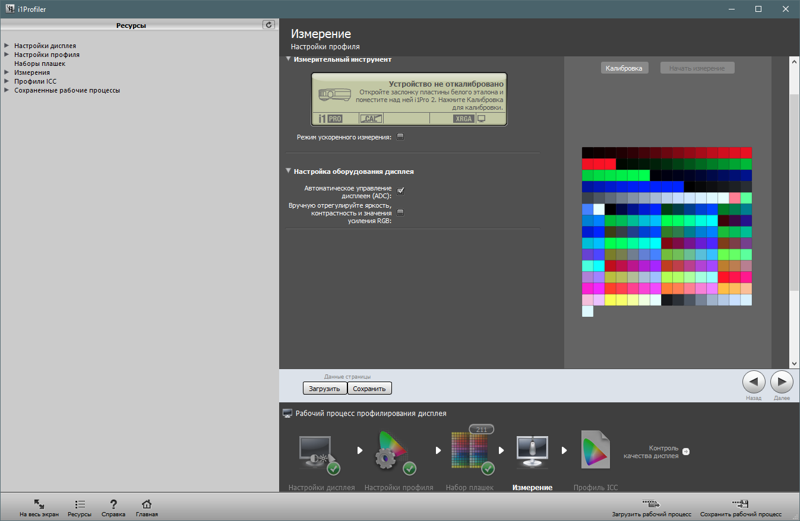

Необходимо дождаться, пока устройство измерит точку белого. Если спектрофотометр не загорается белым – это означает, что оно находится в режиме измерения. Перемещать, сдвигать, нажимать на кнопки в этот момент НЕЛЬЗЯ. После того, как появится надпись Устройство готово, можно приступать к калибровке монитора. Для этого в окошке станет активна кнопка Начать измерение.

После этого необходимо выбрать возможности настройки монитора. Если настройки монитором не поддерживаются – снять все галочки. Прежде чем нажать кнопку Далее, необходимо сменить насадку на спектрофотометре на подвесную, отрегулировать ее положение. Корректно производить измерения в центре дисплея. Соответственно необходимо уравновесить спектрофотометр относительно центра монитора и обеспечить его плотное прилегание к экрану. Только после этого нажать кнопку Далее.

3. Осуществите процесс измерения. Процесс измерения осуществляется в автоматическом режиме. Вашего вмешательства не требуется пока не высветится окно

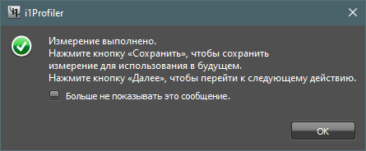

После нажатия кнопки Далее необходимо переименовать профиль. Удобно его обозначать по дате измерения, например 20240318.icm (т.е. 18 марта 2024 года). Нажмите кнопку Сохранить профиль.

4. Осуществите анализ качества профилирования.

В диалоговом окне можно просмотреть исходные параметры и достигнутые (сделайте скрин результата):

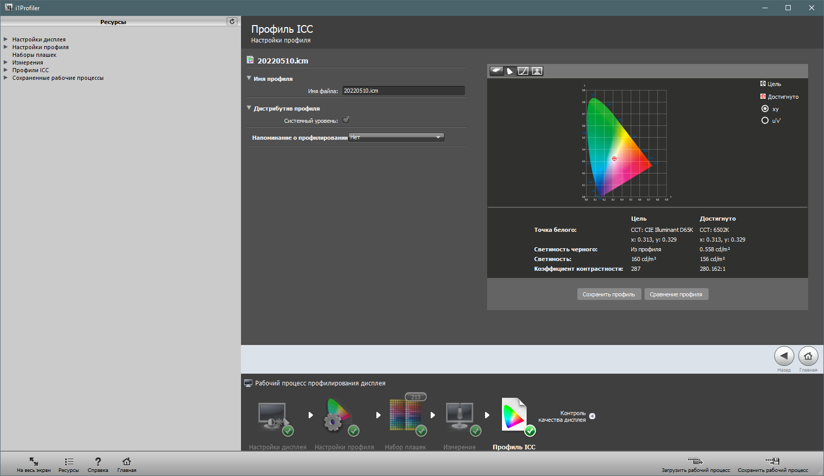

Можно сравнить тело цветового охвата в системе Lch, посмотреть кривые гамма-коррекции (заскринить!), оценить визуально результат калибровки по набору вшитых изображений. Скрины покажите в отчете, сделайте выводы.

Далее необходимо оценить качество калибровки:

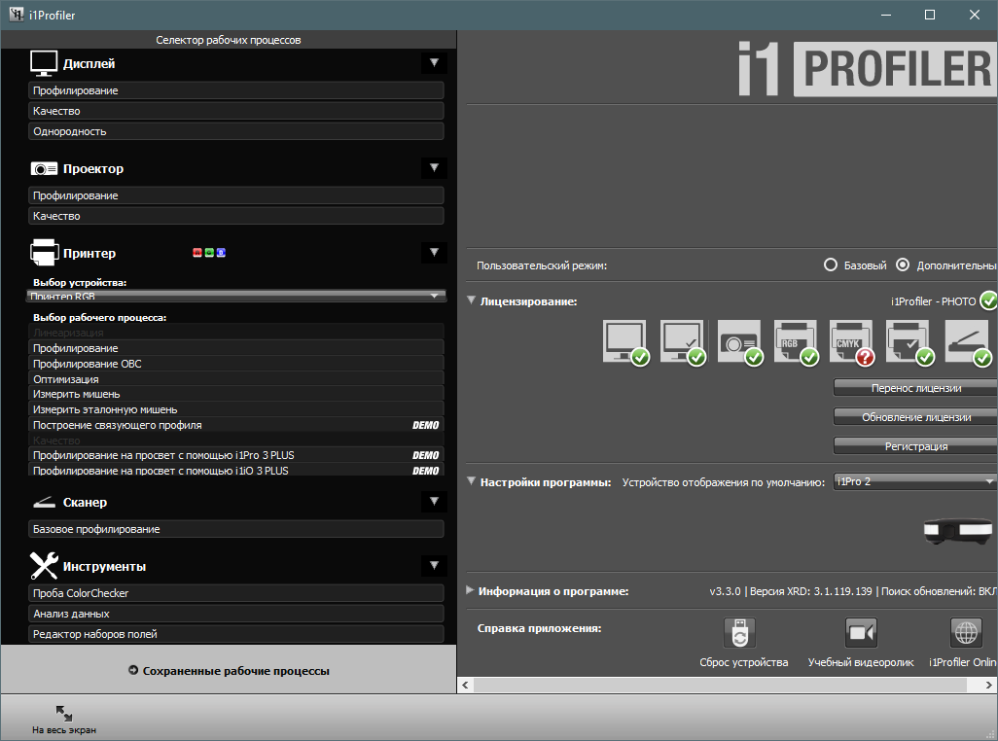



После оценки качества будет представлен отчет в формате pdf, в котором будут указаны исходные и достигнутые параметры цветности, а также приведен показатель цветового контраста. В отчете отразите цвета, по которым получено минимальное значение цветового контраста, а также покажите цвета, по которым не достигнуто порогового значения в 2,5 единицы.

**Контрольные вопросы**

1. Что такое калибровка? Какие виды калибровки Вы знаете?

2. Что собой представляет профиль цвета? Для чего он нужен?

3. Какие параметры калибровки необходимо устанавливать? Как они влияют на результат отображения?

4. Что такое гамма-коррекция? Для чего она нужна?

5. В каких цветовых моделях осуществляется калибровка и сравнение результатов? Что они собой представляют?

6. Что показывают кривые калибровки? о чем они свидетельствуют?

7. Что означают показатели качества калибровки? Дайте определения.

8. Какие максимальные расхождения и по каким цветам у вас получились? Видно ли разницу?